SEMINARSKI RAD IZ KOLEGIJA
INFORMATIKA

NASLOV RADA
UPRAVLJANJE PROJEKTIMA

www.maturski.org

SADRŽAJ

1. UVOD..............................................................................................................3

2. RAZVOJ PODRUČJA UPRAVLJANJA.........................................................4
2.1 DEFINICIJA POJMA UPRAVLJANJE PROJEKTIMA...................4
2.2 UPRAVLJANJE PROJEKTOM.......................................................5
2.3 PODRUČJA UPRAVLJANJA PROJEKTIMA...............................6
2.4 MODEL ZRELOSTI.........................................................................6

3. METODOLOGIJE..........................................................................................7
3.1 TRADICIONALNI PRISTUP UPRAVLJNJA...............................8
3.2 AGILNE METODOLOGIJE............................................................9
3.3 ADAPTIVNO PROJEKTNO OKRUŽENJE..................................10
3.4 OSTALA PROJEKTNA OKRUŽENJA..........................................10

4.ZAKLJUČAK..................................................................................................11
5.LITERATURA.................................................................................................12

1.UVOD

Ulazeći u 21. stoljeće, shvaćanje se područja upravljanja projektima promijenilo. Međutim, nije se samo pojavila potreba za implementacijom procesa formalnoga vođenja projekata, već se sve više uvode rješenja specifična za pojedino okruženje u kojem se projekt odvija. Takav dinamični razvoj područja slijedio je nakon nekoliko faza sazrijevanja.

Tako za uspješan rad na cjelokupnom projektu treba uzeti u obzir, osim užega područja upravljanja projektima, prije svega organizacijsku strukturu i okruženje projekta i znanje s područja primjene projekta, standarde i pravni okvir, te općenito znanje iz poslovnoga upravljanja i međuljudskih odnosa. Svaki od tih čimbenika može imati veliki utjecaj na uspješnost projekta.

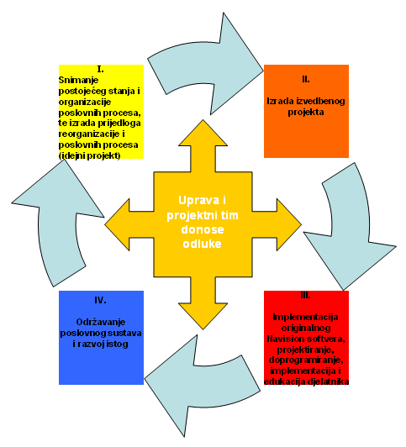

Sl.1 Faze unutar jednog projekta

2. RAZVOJ PODRUČJA UPRAVLJANJA

Sam razvoj ovog područja počinje negdje oko 1950 godine. kada američka vojska pokušava razviti svoj vojni sustav. U razvoj ovog područja od samih su početaka bili uključeni inžinjeri tradicionalnih disciplina.

U to vrijeme polako je počela i primjena računala tj. došlo je do razvoja računalne industrije te su se računala počela primjenjivati za poslovne potrebe. Premda se je računalna indistrija razvijala nije bilo lako u samoj primjeni, bilo je problema poput niespunjenih rokova ili zbog samih očekivanja kupaca. Nakon uvida u razne probleme bilo je očito da tradicionalni pristup više nije prikladan za takve projekte.

Paralelno sa starim modelom počeo se je razvijati i novi model upravljanja ali stari je i dalje bio u primjeni. Sa razvojem novog modela razvio se je i dinamični model koji je morao odgovoriti na veće zahtjeve za kontrolom troškova nasuprot vrijednostima proizašlim iz razlčitih projekata. Kao zadnji korak koji se je napravio u razvoju bio je pojava ekstremnog pristupa koji je doveo do velikog izražaja upravljanje s projektima.

2.1 DEFINICIJA POJMA UPRAVLJANJE PROJEKTIMA

Kako bih uspjeli definirati pojam upravljanje projektima treba se prvo definirati sam projekt.
Projekt tako možemo definirati kao vremenski određeno nastojanje da se proizvde jednistveni proizvod, usluga ili rezultat. Ujedno možemo i reći da je projekt privremena aktivnost, što znači da ona ima svoj početak i svoj kraj. Bitno je još reći da se za vrijeme trajanja projekta skuplja projektna ekipa a nakon završetka se ona raspušta.

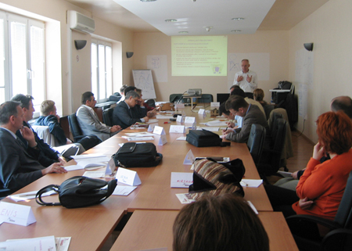

Sl.2 Upravljanje unutar organizacije

2.2 UPRAVLJANJE PROJEKTOM

Upravljanje projetkom možemo definirati kao primjena znanja, vještina, alata i tehnika u projektnim aktivnostima da bi se moglo doći do ostvarenja određenog projektnog zahtjeva. Za upravljanje projektima bitno je još i reći to da se treba velika pozornost posvetiti tome dali je moguće zadovoljiti potrebe stranaka za koje vodimo taj projekt, zato što cilj upravljanja projektom nije taj da on propadne nego da se ostvari. Jedna od zanimljivih definicija upravljanja projektima je i ta da je to umjetnost i znanost. Umjetnost zato što je potrebno voditi određenu skupinu ljudi unutar samog projekta te im pomagati da naprave taj projekt što bolje, a znanost zato što se u samom početku trebaju definirati i koordinirati posao koji se treba napraviti.

Sam proces upravljanja projektima se odvija u širem kontekstu od jednog projekta a ponajviše u velikim organizacijma. Unutar samog procesa upravljanja pojavili su se i novi pojmovi poput upravljanje programima i upravljanje portfeljom. Kada pričamo o upravljanju programima misli se na skupinu međusobno povezanih projekata koji su organizirani tako da omoguče ostvarivanje koristi za stranku. Pojam upravljanje portfeljima označava skupinu projekata ili određenih programa, koji su povezani kako bih se moglo što djelotvornije upravljati poslom sa ciljem da se ostvare strateški ciljevi koje stranke žele. Kako bih se upravljanje sa nekim projektom što bolje odvijalo razne trvrtke često formiraju i središnji nadzor na projektom.

Proces upravljanja sa projetkom je skup međusobno ovisnih akcija i aktivnosti koje se moraju napraviti kako bih se ostvario određeni skup proizvoda, rezultata i usluga. Vezano za upravljanje projektima postoje dvije glavne kategorije projektnih procesa. Procesi upravljanja projektnim procesima okrenutim ka proizvodima koji se međusobno preklapaju i međudjeluju tokom trajanja projekta. Procesi projekata koji su prikazani kao jedinstveni element s dobro definiranimm sučeljem.
Sam proces možemo podijelitu nekoliko skupina,a to su:
1. Grupa procesa započimanja – definira i odobrava projekt ili fazu projetka

2. Grupa procesa planiranja – definira i istančava svrhu, planira smjer i akcije za postizanje cilja i dosega

3. Grupa upravljačkih procesa – koordinira ljudske i druge resurse u svrhu provedebe plana

4. Grupa procesa – mjeri i prati napredak radi uočavanja odstupanja od plana i poduzimanja korektivnih aktivnosti

5. Grupa završnih procesa – formalizira prihvaćanje proizvoda, usluga ili rezultata te dovodi do završetka projekta ili faze projekta

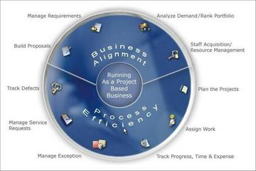

Sl.3 Shema upravljanja projektom

2.3 PODRUČJA UPRAVLJANJA PROJEKTIMA

Područja upravljanja projekata podijeljena su na različite procese a njih ukupno imam 44. Dalje u tekstu navest ćemo nekoliko procesa.
Procesi upravljanja su: 1. Koordinacija projekta
2. Razvoj idejnog riješenja
3. Razvoj početne izjave o dosegu projekta
4. Razvoj plana upravljanja projektom
5. Usmjeravanje i upravljanje izvršenja projekta
6. Praćenje i nadzor rada na projektu
7. Planiranje kvalitete
8. Struktuiranje raspodjele posla
9. Određivanje poretka aktivnosti
10. Upravljanje rizicima projekta

Sva ta područja upravljnja od velike su važnosti pri pokretanju nekog projekta zato što svaki taj proces omogućava da se ostali procesi nastave iza njega te da osiguraju dobru provedu upravljanja na projektom. Ukoliko bih se došlo do zapostavljanja nekih od ovih procesa moglo bih lako doći do kolapsa samog projekta, a time i do nezadovoljstava stranaka i velikih troškova.

2.4 MODEL ZRELOSTI

Model zrelosti procesa pojavio se je u području softverskog inžinjerstva a taj model iznio je Humphrey. On je definirao taj model kao skupa alata, metoda i prakse koje se rabe kako bih se proizveo softverski proizvod.

Zrelost procesa unutar organizacija sastoji se od pet faza:

1. Inicijalna – sve dok proces nije unutar statističke kontrole daljni napredak nije moguć, a prvi je korak postizanje osnovne procjene vremena i troškova

2.Ponavljajuća – stabilan proces s ponavljajućim stupnjem statističke kontrole te pokretanjem čvrstog nadzora nad obvezama, troškovima, rezultatima te vremenskim promjenama.

3. Definirana – definirani proces služi kao temelj za dosljednu primjenu i bolje razumjevanje te se može rabiti napredna tehnologija

4. Upravljanja – pokrenuto je temeljno mjerenje i analiza procesa, i tu počinje najvažnijepoboljšanje kvalitete

5. Optimizirana – postoji temelj za konttinuirano pobolšanje i optimizaciju procesa

Glavan svrha ovakve raspodjle po fazama je da se postigne kontrola i mjerljivost procesa kao osnove za daljnja poboljšanj, a ujedno je namjenjena i za ispitivanje metodologije i upravljačkog sustava. Humphrey je razvio i CMMI koji se koristi u nekoliko područja pa tako i za područje upravljanja projektima, te se pomoću njega razlikuju stupnjevi sposobnosti organizacije za pojedine dijelove procesa od stupnja zrelosti cjelokupne organizacije.

Uz Humphreyev model postoji još i Kerznerov model koji također definira model zrelosti upravljanja projektom PMMM u pet razina.
1. zajednički jezik
2. zajednički proces
3.jedinstvena metodologija
4. mjerenje
5. neprekidno poboljšanje
Samu zrelost na području upravljanja definira kao implementciju standardne metodologije i pratećih procesa u toj mjeri da postoji velika vjerojatnost u ponovljenu uspješnost.
Zrelost moramo razlikovati od izvrsnosti zato što je izvrsnost dalje od zrelosti budući da stvara okružnje u kojem postoji neprekidini niz uspješnih projekata i u kojem se uspješnost mjeri u interesu i organizacije i projekta. Također, PMI definira model organizacijske zrelosti
upravljanja projektima s trima najvažnijim dijelovima:
1.znanjem
2. ispitivanjem
3. poboljšanjem

3.METODOLOGIJE

Metodologija je sustav praksi, tehnika, procedura i pravila koje rabi onaj tko radi na području određene discipline, gdje je procedura niz koraka koji se da bi nešto postignulo, odvijaju po redoslijedu. Dobra metodologija sadržava sve važne procese upravljanja projektom, te će se područja koja su uključena u procese i dalje širiti.
Ukoliko se sve dobro primijeni, zbog bolje kontrole nad dosegom projekta može se očekivati brže vrijeme izlaska na tržište smanjeni rizik projekta, bolji proces donošenja odluka, veće zadovoljstvo kupca te više vremena za dodane vrijednosti.
Također metodologijom se mogu smatrati uloge, ekipe, vještine, procesi, tehnike, alati i standardi koje rabi projektna ekipa. Također, može se reći da ukoliko to primjenjuje jedna ili dvije osobe, onda se može nazvati metodom, a ukoliko to primjenjuje cijela ekipa, može se nazvati metodologijom.

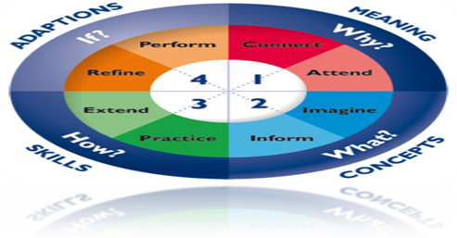
Sl.4 Izbor metoda

3.1 TRADICIONALNI PRISTUP UPRAVLJANJA

Tradicionalni pristup upravljanju projektom temelji se na upravljanju ljudima, dakle isto kao i upravljanje općenito gledano. Temeljni principi uključuju niz tehnika za planiranje, predviđanje i kontrolu aktivnosti radi postizanja željenoga rezultata prema zadanim specifikacijama u određenom vremenu i s određenim troškovima.
Kao prvi zadatak koji se stavlja ispred voditelja projekta i projektne ekipe jest definiranje zadataka i izvršitelja. U nekim slučajevima, definiranje zadataka potrebno je napraviti čak i prije formalnoga početka projekta. Za dobro i uspješno planiranje potrebno je odgovoriti na pet temeljnih pitanja:
1. O kojem se problemu radi?
2. Koji je cilj projekta?
3. Koji se zadatci moraju obaviti kako bih se došlo do cilja?
4. Kako će se odrediti uspješnost projekta?
5. Postoje li neki rizici, pretpostavke ili prepreke koje mogu utjecati na uspješnost projekta?

U tradicionalnom pristupu plan je temelj svega jer predstavlja ne samo opis poslova i
vremena potrebnoga za njihovo provođenje nego i alat za donošenje odluka. Pri planiranju se određuju zadatci i dodjeljuju određenim članovima ekipe prema potrebnim vještinama za ispunjenje zadatka.
Izvršenje kao idući korak u principu je dozvola za obavljanje dodijeljenih zadataka. Izvršenje se odvija u četiri koraka: određivanje specifičnih resursa potrebnih za obavljanje dodijeljenoga zadatka prema planu, raspodjela članova prema planiranim aktivnostima, određivanje vremenskoga trajanja aktivnosti s točno utvrđenim početkom i krajem te samo pokretanje planirane aktivnosti, odnosno izvršenje u užem smislu. Tijekom izvršenja potrebno je kontrolirati odvija li se sve prema planiranim aktivnostima, pošto je cijelo vrijeme
potrebno motriti razvoj projekta kako bi se ispravile uočene nepravilnosti i kako bi se završilo projekt na vrijeme i uz planirane troškove.
Na kraju je projekt potrebno i formalno završiti, odnosno zatvoriti. Time se pokazuje završetak zadataka i predaja obavljenoga posla te se oslobađaju resursi koji se sada mogu
pridijeliti nekom novom projektu. Također, tijekom zatvaranja projekta obavlja se evaluacija, koja u određenim situacijama i organizacijama može poslužiti kao vrijedan izvor znanja, pogotovo ako se dogodilo nešto nepredviđeno, a uspješno je svladano.
Svi se ti koraci u formalnijoj podijeli nazivaju fazama životnoga ciklusa projekta.
Veliki naglasak u tradicionalnom pristupu iskazan je zapodručje upravljanja kvalitetom, kako proizvoda, usluge iliprocesa kao završnoga izlaza iz projekta, tako i samoga procesa upravljanja projektom.

3.2 AGILNE METODOLOGIJE

Kao rezultat sve većega zahtjeva za neprekidnim inovacijama koje su zahvatile sve industrijske grane i borbe za smanjenjem troškova, grupa autora osmislila je novi pristup procesu razvoja.
Model agilnoga upravljanja projektom temelji se na tradicionalnom modelu i njegovih pet faza, ali su te faze zamijenjene prikladnijima:
1. Isplanirati viziju – odrediti viziju i doseg projekta te projektnu organizaciju (umjesto inicijalne faze, da se naglasi važnost vizije)

2 .Nagađati – razviti model određen značajkama, vremenske odrednice te plan iteracija za ostvarenje vizije (umjesto planiranja, da se naglasi
nesigurnost jer je plan povezan sa određenošću)

3. Istraživati – isporučiti testirane dijelove u kratkom razdoblju te stalno tražiti način za smanjenje rizika i nesigurnosti unutar projekt (umjesto
upravljanja, jer je istraživanje naglašeno iterativno, odnosno nelinearno)

4. Prilagoditi – pregledati isporučene rezultate, trenutnu situaciju i ponašanje ekipe te prilagoditi ukoliko je potrebno;

5. Zatvoriti – završiti projekt, prenijeti ključne stvari koje su se naučile u tijeku projekta te proslaviti.

3.3 ADAPTIVNO PROJEKTNO OKRUŽENJE

Vrlo je brzo nakon početnoga oduševljenja agilnim metodologijama postalo očigledno da agilni pristup ne odgovara svim vrstama projekata, kao i tradicionalni pristup. U pokušaju ispunjenja praznine između dviju krajnosti, nastalo je adaptivno projektno okruženje.
Adaptivno projektno okruženje temelji se na planu kojega se slijedi u potpunosti, ali za razliku od tradicionalnog pristupa, plan nije izrađen na početku već ciklički u tijeku
projekta, dok su vrijeme i troškovi zadani na početku projekta.
Faze adaptivnoga projektnoga okruženja su: doseg verzije, plan ciklusa, izgradnja ciklusa, provjera klijenta i osvrt na verziju. Međutim, kao i većina metodologija, i adaptivno projektno okruženje predstavlja način mišljenja, usmjeren prema klijentu. Takav način razmišljanja očituje se u temeljnim vrijednostima koje se moraju poštivati u svakom projektu
vođenom ovom metodologijom.

3.4 OSTALA PROJEKTNA OKRUŽENJA

Osim navedenih projektnih okruženja, razvijeno je još nekoliko formalizama, uglavnom temeljenih na tradicionalnom pristupu.
Razlike su primjetne s obzirom na rizik unutar projekta, jednostavnost implementacije i upravljanja, veličinu projektne ekipe i podršku učestalim promjenama. Svi su pristupi, što je i karakteristika tradicionalnog pristupa, pouzdani, orijentirani dokumentaciji te pružaju podršku promjenama dosega i implementiraju fazni pristup projektu.

4.ZAKLJUČAK

U zaključku na kraju možemo reći kako je od iznimne važnosti da se upravljanje projektima obavlja od strane stučnih osoba koje znaju što treba raditi i koje znaju odabrati najpovoljniju metodologiju. Važnost toga da stručne osobe sudjeluju u upravljnju projetkima je ta što upravljanje projektima je veoma kompliciran posao i zahtjeva puno pozornosti pri samoj provedbi. Ukoliko bih se nešto izostavilo u samom upravljanju lagano bi došlo do propasti projekta a time bih sva uložena sredsta u taj projekt bila uzaludan.
Vodeći računa da će u budućnosti projekti postajati još kompliciraniji i da će se od metodologija upravljanja projektom zahtijevati primjena na takvom projektu, vrlo je važan pravilan odabir metodologije unutar organizacije. Metodologija se mora odabrati vodeći računa o primjenjivosti na sve projekte unutar organizacije. Međutim, vrlo je vjerojatno da niti jedna od postojećih metodologija neće zadovoljiti baš sve projekte.

5.LITERATURA

Internet:
- http://www.fer.hr/_download/repository/kvalifikacijski_clanak.pdf
- http://elacd.carnet.hr/index.php/Upravljanje_projektima
- http://www.centar-jls.com/upravljanje_projektima
- http://www.incremedia.hr/tekst.asp?id=14

www.maturski.org

